Bài tập lab9

1. Tạo một form có giao diện như sau:

|  |  |
| --- | --- |
|  |  |
| b |  |
| phep tinh | +    -    *    / |
| Ket qua |  |
|  | Caculate |

Y/C: Nhập 2 số nguyên a,b

Hiện kết quả tương ứng với từng phép tính khi người dùng click chuột vào nút lệnh (Caculate)

1. Tạo form nhập ngày sinh của 1 người rồi:

- Kiểm tra tính hợp lệ của ngày vừa nhập

- Tính tuổi của người đó

- Tính xem người đó cầm tinh con gì(biết nếu đẻ năm 2012 thì sẽ cầm tinh con Rồng)

1. Sử dụng HTML và Dreamweaver tạo giao diện như hình 1 dưới đây:

**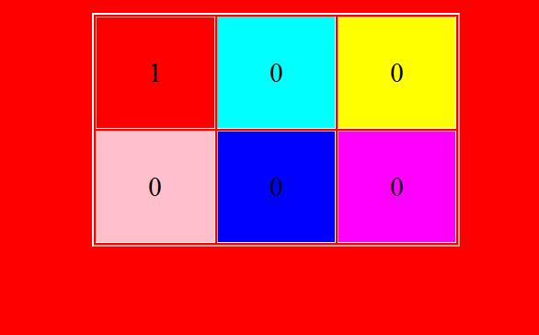  
Hình 1**

**Tổng số các ô là : 1**

Khi click chuột vào các ô trong bảng

* Màu nền trang web thay đổi theo màu của các ô đó
* Trong mỗi ô có một con số chỉ số lần click chuột trong ô đó. Ban đầu các số này đều bằng 0, mỗi lần click chuột vào ô, chỉ số đó tăng lên 1
* Hiển thị tổng số các ô trong nhãn bên dưới